第一题：建立一个包含标签框和一个按钮（标题为“显示月份")的界面，点击按钮，在标签框中显示月份，比如“4月”。
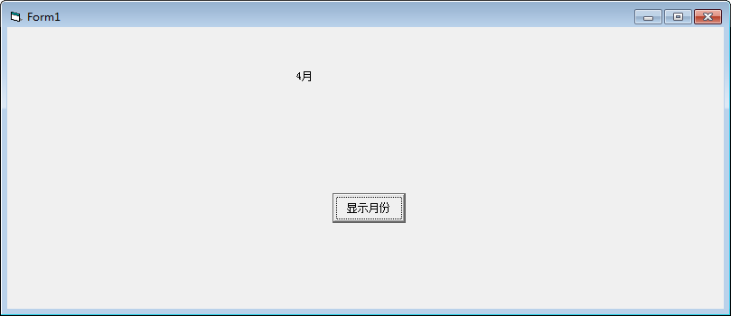

第二题：建立包含一个标签框（标题为：“密码：”）和一个文本框、一个命令按钮(标题为“登陆”）的界面，在文本框中输入密码，密码全部以"*"号显示，如果输入的是正确的密码（123456）则显示form2，否则弹出警告消息。

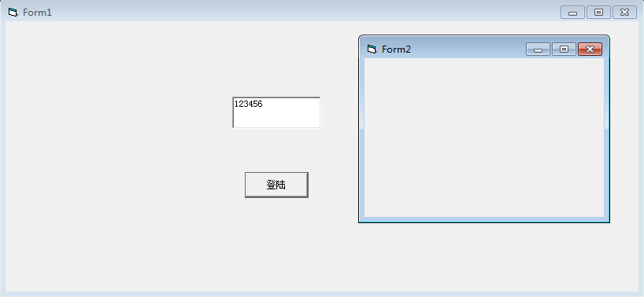
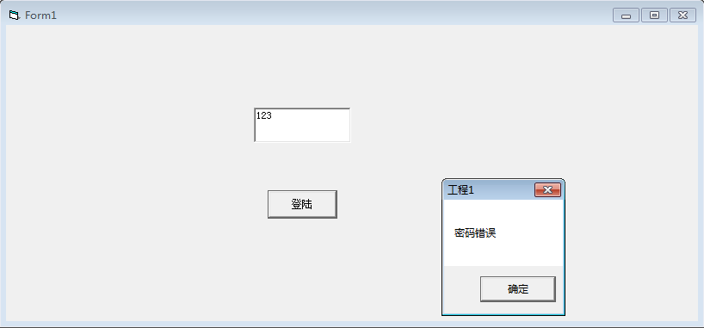

第三题：建立包含三个标签框（label1、label2标题分别为“输入两个数”、“答案”）、两个文本框、一个组合框（组合框里四个列表项分别为“+”、“-”、“*”、“\”）、一个命令按钮（标题为“运算”），点击命令按钮，根据在组合框中选中的选项，对文本框中输入的两个数进行相应运算，并在label3中显示结果。
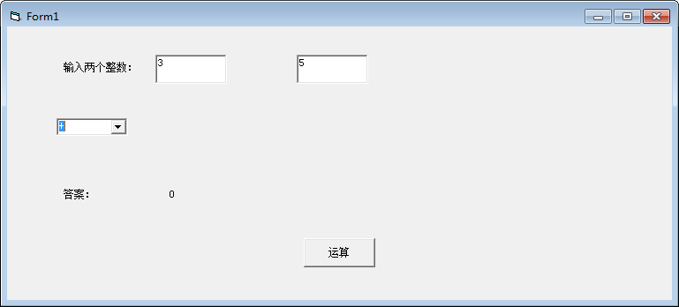

第四题：建建立包含三个标签框（label1、label2标题分别为“输入两个数”、“答案”）、两个文本框、一个命令按钮（标题为“显示最大公约数”），点击命令按钮，计算文本框中输入的两个数的最大公约数，并在label3中显示结果。